|  |  |  |
| --- | --- | --- |
| 22. 2. 2018 | SPŠ Chomutov | A4 |
| 18. | Měření na A/Č převodníku s využitím logického analyzátoru | Hartan |

**Zadání:** Změřte CDP, VDP a DPD při různých frekvencích signálu S.

**Schéma zapojení:**

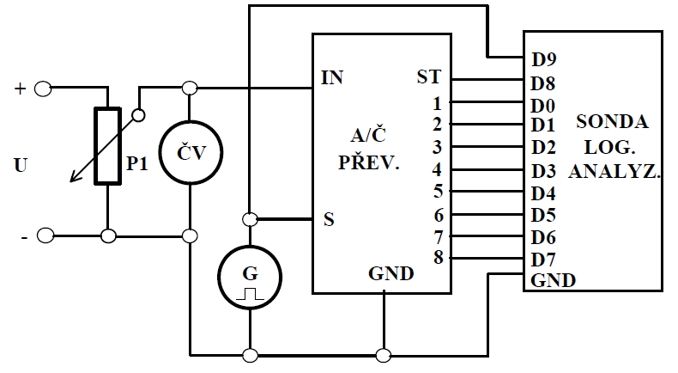

**Použité přístroje:**

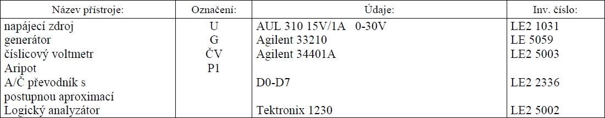

**Parametry převodníku C570D**

*Napájecí napětí:* kladné 0 – 7 V; záporné -16,5 – 0 V

*Rozsahy vstupního napětí:* 0 – 10 V; -5V až 5V

*Vstupní odpor:* 5KΩ

*Doba ustálen:* 15 – 40 μs

*Rozlišitelnost:* 8 bitů

*Výstupní číselný kód:* binární přímý

*Chyba linearity:* ±1/2 LSB

*Diferenciální nelinearita:* ± 1 LSB

*Analogová a číslicová zem musí být propojeny.*

1. Určete váhu nejnižšího bitu pro rozsah vstupního napětí 0 až 10 V.

*Váha nejnižšího bitu je $\frac{10}{2^{8}}= 39 mV$.*

1. Doplňte výstupní kódy do tabulky.

|  |  |
| --- | --- |
| UX [V] | Výstupní kód |
| 10,000 | 11111111 |
| 7,500 | 11000000 |
| 5,000 | 10000000 |
| 2,500 | 01000000 |
| 0,039 | 00000001 |
| 0,000 | 00000000 |

1. Určete dobu převodu, dobu platnosti dat a „vlastní“ dobu převodu na výstupu převodníku při změně frekvence startovacího signálu S.

|  |  |  |  |
| --- | --- | --- | --- |
| F [kHz] | CDP [µs] | VDP [µs] | DPD [µs] |
| 6 | 103 | 28 | 55 |
| 8 | 91 | 28 | 33 |
| 10 | 80 | 28 | 20 |
| 12 | 74 | 28 | 12 |
| 14 | 65 | 28 | 6,8 |
| 16 | 63 | 28 | 3 |

F[kHz]

F[kHz]

F[kHz]

1. Definice hran:

**Doba převodu celková**

*CDP – vzestupná hrana S až do sestupná hrana ST*

**Vlastní doba převodu**

*VDP - sestupná hrana S až do sestupná hrana ST*

**Doba platnosti dat**

*DPD - sestupná hrana ST až do vzestupná hrana S*

1. Stanovte Integrální a diferenciální nelinearitu pro tři nejnižší výstupní kódy. Zobrazený průběh s příslušným popisem vytiskněte.

|  |  |
| --- | --- |
| Kód | U[mV] |
| 00000001 | 36,2 |
| 00000010 | 73,25 |
| 00000011 | 109,2 |

INjo -> U – (q/2); (3q/2); (5q/2)

36,2 – 19,5 = 16,7mV

73,25 – 58,5 = 14,75mV

109,2 - 97,5= 11,7mV

DNLj-> (36,2-0) – 19,5 = 16,7mV

(73,25-36,2) – 39 = -1,95mV

(109,2-73,25)-39 = -3,05mV

1. Určete maximální kmitočet startovacích impulsů tak, aby data na výstupu byla platné min 10 µS. Stanovte výpočtem i experimentálně.

$$VDP+DPD=T-T_{a}$$

$$S=\frac{T_{a}}{T}$$

$$\frac{VDP+DPD}{T}= 1-s$$

$$f=\frac{1-s}{VDP+DPD}=\frac{1-0,5}{{\left(28+10\right).10}^{-9}}=13157,9 Hz$$

* Experimentálně 9,8 µS

Obsah obrázku text, účtenka

Popis vygenerován s velmi vysokou mírou spolehlivosti

**Závěr:** Měření proběhlo v pořádku, INjo a DNLj byly v toleranci. Dokázali jsme, že se vlastní doba převodu nemění, protože je určená převodníkem (výrobně).